Terminale Professionnelle | FONCTIONS | Fiche d’exercices sur les fonctions du second degré

Exercice 1 :

Dans la plupart des systèmes à injection « H.D.I. », les injecteurs fonctionnent sous une tension de 80 V. Pour arriver à cette tension, on utilise un circuit mettant en jeu un condensateur et des transistors de puissance, pouvant être assimilés à des interrupteurs rapides. Ce dispositif permet de charger le condensateur par effet d’auto-induction et ensuite d’alimenter les injecteurs avec la tension emmagasinée dans le condensateur.

La phase de charge du condensateur est assimilée à une fonction du temps dont un modèle approximatif est étudié ci-dessous.

Étude de la fonction définie pour tout $x$ de l’intervalle [ 0 ; 2 ] telle que : $f(x)=−\text{30}x²+\text{100}x−2$

Calculer la dérivée f ’ de la fonction f.

……………………………………………………………………………………………………………………………………………………………………

Déterminer la valeur $x_{0}$telle que $f’(x)=$ 0.

……………………………………………………………………………………………………………………………………………………………………

……………………………………………………………………………………………………………………………………………………………………

Calculer $f’(0)$ et $f’(2)$

……………………………………………………………………………………………………………………………………………………………………

……………………………………………………………………………………………………………………………………………………………………
- Compléter les deux premières lignes du tableau de variations situé en bas de la page.

En déduire le sens de variation de la fonction f sur l’intervalle [0 ; 2 ] en complétant la troisième ligne du tableau de variations.
- Montrer que la fonction f admet un maximum sur l’intervalle [ 0 ; 2 ] et préciser quelle est sa valeur et en quelle abscisse.
- A partir des valeurs obtenues dans le tableau de valeurs que vous aurez compété, représenter la fonction f dans le repère ci-après.
- En utilisant la courbe que vous avez tracée, résoudre graphiquement l’équation $f\left(x\right)>80$. (Vous laisserez apparents les traits de lecture).

……………………………………………………………………………………………………………………………………………………………………

……………………………………………………………………………………………………………………………………………………………………

Retrouver les résultats obtenus par résolution graphique en résolvant l’inéquation $f(x)>80$ sur votre calculatrice.

……………………………………………………………………………………………………………………………………………………………………

……………………………………………………………………………………………………………………………………………………………………

……………………………………………………………………………………………………………………………………………………………………
x | 0 ……… 2
Signe de f ’ (x)
f (x)

Tableau de variations :

Tableau de valeurs :
$$x$$ | 0 | 0,2 | 0,4 | 0,6 | 0,8 | 1,0 | 1,2 | 1,4 | 1,6 | 1,8 | 2
$$f(x)$$ | 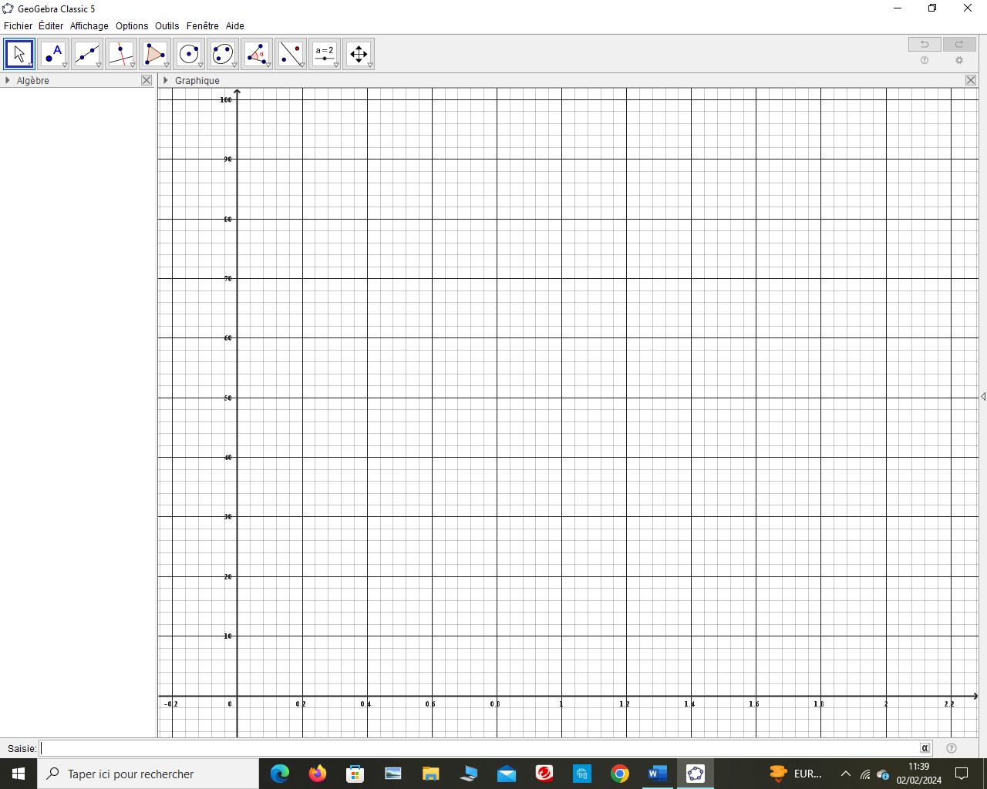  -2 |  | 33,2 |  | 58,8 |  |  | 79,2 |  | 80,8 | 78

Représentation
graphique de la
fonction f :

Exercice 2 :

On considère qu’en conduisant sans à-coup un véhicule type citadine, la relation entre la consommation d’essence et la vitesse est la suivante : $C=0,001v²−0,16v+11,4$ où $C$ est la consommation en Litres d’essence pour 100 km et $v$ est la vitesse du véhicule en kilomètres par heure (km/h) sur une plage allant de 10 à 130 km/h.

Questions : Pour quelle vitesse la consommation est-elle la plus faible ? De combien est-elle ?

- Par quelle fonction mathématique $f$ de la variable $x$ allez-vous modéliser cette relation ?
Sur quel intervalle ?
……………………………………………………………………………………………………………………………………………………………
……………………………………………………………………………………………………………………………………………………………
- Etude de la fonction $f(x)=0,001x²−0,16x+11,4$ sur [10 ; 130].
- Expliquer la méthode pour trouver l’extremum de cette fonction.
……………………………………………………………………………………………………………………………………………………………
……………………………………………………………………………………………………………………………………………………………
……………………………………………………………………………………………………………………………………………………………
……………………………………………………………………………………………………………………………………………………………
- Etudier la fonction et compléter le tableau de variations.
……………………………………………………………………………………………………………………………………………………………
……………………………………………………………………………………………………………………………………………………………
……………………………………………………………………………………………………………………………………………………………
……………………………………………………………………………………………………………………………………………………………
x | ……… …………
Signe de f ’ (x)
f (x)

- Répondre aux questions posées.
……………………………………………………………………………………………………………………………………………………………
……………………………………………………………………………………………………………………………………………………………
……………………………………………………………………………………………………………………………………………………………

Question annexe : L’automobiliste ne veut pas dépasser une consommation de 6 L / 100 km.
Quel est l’intervalle de vitesse correspondant à cette plage ? Vous arrondirez les résultats à l’unité et vous justifierez auprès du professeur en expliquant la méthode utilisée à la calculatrice.
……………………………………………………………………………………………………………………………………………………………
……………………………………………………………………………………………………………………………………………………………
……………………………………………………………………………………………………………………………………………………………
……………………………………………………………………………………………………………………………………………………………
……………………………………………………………………………………………………………………………………………………………

